РЕСПУБЛИКА ТАТАРСТАН  БУИНСКИЙ  МУНИЦИПАЛЬНЫЙ РАЙОН  ИСПОЛНИТЕЛЬНЫЙ КОМИТЕТ  СТАРОСТУДЕНЕЦКОГО  СЕЛЬСКОГО ПОСЕЛЕНИЯ | 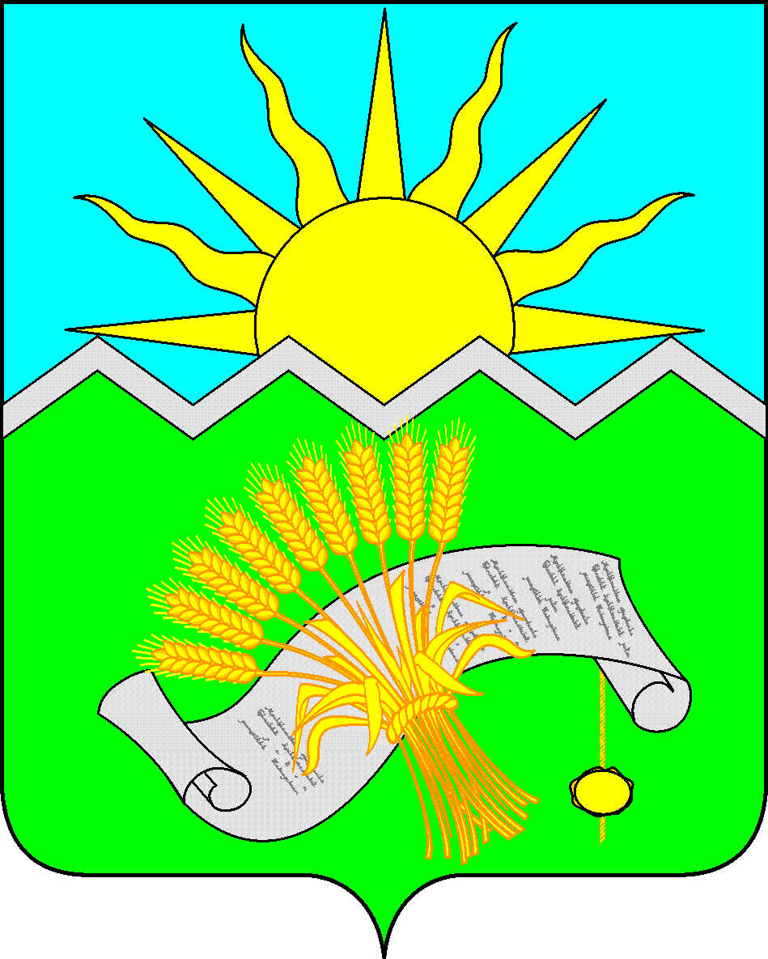 |  | ТАТАРСТАН РЕСПУБЛИКАСЫ  БУА  МУНИЦИПАЛЬ РАЙОНЫ  ИСКЕ СУЫКСУ  АВЫЛ ҖИРЛЕГЕ  БАШКАРМА КОМИТЕТЫ
ПОСТАНОВЛЕНИЕ  «18» апреля 2023 года |  | КАРАР  № 9
О подготовке проекта
правил землепользования
и застройки муниципального образования
Старостуденецкое сельское поселение
Буинского муниципального района Республики Татарстан

В целях обеспечения условий для устойчивого социально-экономического развития на территории муниципального образования Старостуденецкое сельское поселение Буинского муниципального района Республики Татарстан, формирования и реализации единой политики в сфере планировки территории, соблюдения прав и законных интересов физических и юридических лиц, в соответствии со статьей 31 Градостроительного кодекса Российской Федерации, статьей 14 Федерального закона от 06.10.2003 № 131-ФЗ «Об общих принципах организации местного самоуправления в Российской Федерации», учитывая решение Совета Буинского муниципального района Республики Татарстан от 28.05.2019 № 3-40 «Об утверждении Генерального плана Старостуденецкого сельского поселения Буинского муниципального района Республики Татарстан», Исполнительный комитет Буинского муниципального района Республики Татарстан

ПОСТАНОВЛЯЕТ:

1. Осуществить подготовку проекта правил землепользования и застройки муниципального образования Старостуденецкое сельское поселение Буинского муниципального района Республики Татарстан.
1.1. Необходимость внесения изменений в Правила вызвана включением в земли зоны рекреационно-ландшафтных территорий села Старый Студенец (земельный участок с кадастровым номером 16:14:140104:691) участка с кадастровыми номером 16:14:140104:691 с соответствующей заменой территориальной зоны СХ1 («Зона сельскохозяйственных угодий») на территориальную зону СХ2 («Зона размещений сельскохозяйственных предприятий и сооружений»).
2. Создать Комиссию по подготовке проекта правил землепользования и застройки Старостуденецкое сельское поселение Буинского муниципального района Республики Татарстан в составе согласно приложению №1 к настоящему постановлению.

3. Утвердить:
3.1. Положение о Комиссии по подготовке проекта правил землепользования и застройки Старостуденецкое сельское поселение Буинского муниципального района Республики Татарстан согласно приложению № 2 к настоящему постановлению;
3.2. этапы и сроки проведения работ по подготовке проекта правил землепользования и застройки Старостуденецкое сельское поселение Буинского муниципального района Республики Татарстан согласно приложению № 3 к настоящему постановлению.
4. Комиссии по подготовке проекта правил землепользования и застройки Старостуденецкое сельское поселение Буинского муниципального района Республики Татарстан организовать работу по разработке проекта правил землепользования и застройки Старостуденецкое сельское поселение Буинского муниципального района Республики Татарстан согласно этапам и срокам, предусмотренным в приложении № 3 к настоящему постановлению.
5. Настоящее постановление вступает в законную силу со дня официального опубликования на Официальном портале правовой информации Республики Татарстан по адресу http://pravo.tatarstan.ru/, а также подлежит размещению на Портале муниципальных образований Республики Татарстан в информационно-телекоммуникационной сети Интернет по адресу http://buinsk.tatarstan.ru.
6. Контроль за исполнением настоящего постановления оставляю за собой.

Руководитель М.М. Давлетшин

Приложение №1
к постановлению
Исполнительного комитета
Старостуденецкое сельское поселение
Буинского муниципального района
Республики Татарстан
от 18 апреля 2023 года № 9

Состав Комиссии по подготовке проекта правил землепользования и застройки муниципального образования Старостуденецкое сельское поселение Буинского муниципального района Республики Татарстан

М.М. Давлетшин | Глава муниципального образования Старостуденецкое сельское поселение Буинского муниципального района Республики Татарстан, председатель комиссии;
А.А. Таканаева | Врио председателя МКУ «Палата имущественных и земельных отношений муниципального образования Буинский муниципальный района Республики Татарстан», заместитель председателя комиссии;
 | Секретарь Исполнительного комитета муниципального образования Старостуденецкое сельское поселение Буинского муниципального района Республики Татарстан, председатель комиссии, секретарь комиссии.
Члены комиссии:

Л.Р. Шакирзянов | Руководитель Исполнительного комитета Буинского муниципального района Республики Татарстан;
Р.М. Гильфанов | Начальник отдела архитектуры Исполнительного комитета Буинского муниципального района Республики Татарстан;
А.М. Усманова | Главный специалист юридического отдела Исполнительного комитета Буинского муниципального района Республики Татарстан;

Приложение № 2
к постановлению
Исполнительного комитета
Старостуденецкое сельское поселение
Буинского муниципального района
Республики Татарстан
от 18 апреля 2023 года № 9

Положение о Комиссии по подготовке проекта правил землепользования и застройки Старостуденецкое сельское поселение Буинского муниципального района Республики Татарстан

I. Общие положения

1.1. Настоящее положение определяет компетенцию и порядок деятельности Комиссии по подготовке проекта правил землепользования и застройки Старостуденецкое сельское поселение Буинского муниципального района Республики Татарстан (далее - Комиссия).
1.2. Комиссия в своей деятельности руководствуется Конституцией Российской Федерации, действующим законодательством Российской Федерации и Республики Татарстан, нормативно-правовыми актами муниципального образования Старостуденецкое сельское поселение Буинского муниципального района Республики Татарстан , настоящим положением.

II. Функции и права Комиссии

2.1. Функции Комиссии:
1) координация выполнения работ в соответствии с этапами и сроками проведения работ по подготовке проекта правил землепользования и застройки Старостуденецкое сельское поселение Буинского муниципального района Республики Татарстан согласно приложению №3 к настоящему постановлению;
2) организация сбора данных для подготовки проекта правил землепользования и застройки Старостуденецкое сельское поселение Буинского муниципального района Республики Татарстан ;
3) организация проведения общественных обсуждений;
4) подготовка к рассмотрению и утверждению проекта правил землепользования и застройки Старостуденецкое сельское поселение Буинского муниципального района Республики Татарстан;
5) рассмотрение предложений заинтересованных лиц о внесении изменений и дополнений в проект правил землепользования и застройки Старостуденецкое сельское поселение Буинского муниципального района Республики Татарстан .
2.2. Права Комиссии:
1) принимать и отклонять предложения, рекомендации, замечания по вопросам подготовки проекта правил землепользования и застройки Старостуденецкое сельское поселение Буинского муниципального района Республики Татарстан , в том числе заслушивать на заседаниях Комиссии представителей различных органов исполнительной власти, юридических и физических лиц;
2) запрашивать у государственных органов, иных юридических и физических лиц необходимую информацию и материалы, относящиеся к рассматриваемым на заседаниях Комиссии вопросам;
3) привлекать к работе независимых экспертов;
4) публиковать отчеты о своей деятельности.

III. Порядок работы Комиссии

3.1. Комиссия осуществляет свою деятельность в форме заседаний путем личного участия членов Комиссии на безвозмездной основе.
3.2. Заседания Комиссии.
3.2.1. Заседание Комиссии является правомочным при участии в нем не менее половины от списочного состава членов Комиссии.
3.2.2. Заседания Комиссии ведет ее председатель или заместитель председателя Комиссии.
3.2.3. Подготовку заседаний Комиссии обеспечивает секретарь Комиссии. 3 .2.4. Повестка дня заседания Комиссии формируется секретарем на основании заявлений (предложений), поступивших в Комиссию, и предложений членов Комиссии.
3.2.5. Повестка дня заседания Комиссии должна содержать перечень вопросов, подлежащих рассмотрению, время и место проведения заседания.
3.2.6. Повестка дня заседания Комиссии утверждается председателем Комиссии и рассылается членам Комиссии.
3 .2. 7. Комиссия принимает решения по рассматриваемым вопросам путем открытого голосования простым большинством голосов от числа присутствующих. При равенстве голосов за и против голос председателя Комиссии или лица, его заменяющего, является решающим.
3.2.8. Итоги каждого заседания Комиссии оформляются протоколом, который подписывается председателем и секретарем Комиссии. К протоколу могут прилагаться копии материалов по теме заседания.
3.3. Председатель Комиссии:
1) возглавляет Комиссию и координирует ее работу;
2) распределяет обязанности между членами Комиссии;
3) ведет заседания Комиссии и подписывает протоколы заседания;
4) при необходимости привлекает экспертов для разъяснения вопросов, рассматриваемых на заседаниях Комиссии;
5) объявляет о созыве внеочередного заседания Комиссии;
6) назначает одного из своих заместителей председательствующим на
период своего временного отсутствия.
3 .4. Секретарь Комиссии:
1) ведет протокол заседания Комиссии;
2) представляет протокол для подписания председательствующему на заседании Комиссии в течение пяти дней после проведенного заседания;
3) осуществляет сбор замечаний и предложений по вопросам, которые
находятся в компетенции Комиссии;
4) извещает всех членов Комиссии о дате внеочередного заседания.
3.5. Члены Комиссии:
1) участвуют в обсуждении рассматриваемых вопросов на заседаниях Комиссии и голосовании;
2) высказывают в устном виде или направляют в письменном виде замечания и предложения, касающиеся основных положений проекта правил землепользования и застройки муниципального образования Старостуденецкое сельское поселение Буинского муниципального района Республики Татарстан;
3) высказывают особое мнение с обязательным внесением его в протокол заседания.
3.6. Рассмотрение Комиссией предложений по подготовке проекта правил
землепользования и застройки муниципального образования Старостуденецкое сельское поселение Буинского муниципального района Республики Татарстан.
3.6.1. Предложения о внесении изменений в проект правил землепользования и застройки муниципального образования Старостуденецкое сельское поселение Буинского муниципального района Республики Татарстан направляются в Комиссию.
3.6.2. Комиссия осуществляет подготовку заключения о внесении изменений в проект правил землепользования и застройки Старостуденецкое сельское поселение Буинского муниципального района Республики Татарстан , в котором содержатся рекомендации о внесении предложений в данный проект или об отклонении предложений с указанием причин.

IV. Обеспечение деятельности Комиссии

Техническое обеспечение деятельности Комиссии осуществляется Управлением архитектуры и градостроительства Исполнительного комитета Старостуденецкое сельское поселение Буинского муниципального района Республики Татарстан.
Приложение № 3
к постановлению
Исполнительного комитета
Старостуденецкое сельское поселение
Буинского муниципального района
Республики Татарстан
от 18 апреля 2023 года № 9

Этапы и сроки проведения работ по подготовке проекта
правил землепользования и застройки муниципального образования Старостуденецкое сельское поселение Буинского муниципального района Республики Татарстан

 | Виды работ | Сроки исполнения | Ответственный исполнитель, соисполнители
1. | Первый этап: разработка проекта правил землепользования и застройки на территории по включению в земли зоны рекреационно-ландшафтных территорий села Старый Студенец (земельный участок с кадастровым номером 16:14:140104:691) участка с кадастровыми номером 16:14: 140104:691 с соответствующей заменой территориальной зоны СХ1 («Зона сельскохозяйственных угодий») на территориальную зону СХ2 («Зона размещений сельскохозяйственных предприятий и сооружений»). | IV квартал 2022 года – I квартал 2023 года | Разработчик

2

